花蓮縣消防局108年度防範一氧化碳中毒暨補助遷移或更換熱水器執行計畫
壹、依據：
內政部107年8月7日內授消字第1070823302號函頒「108年度防範一氧化碳中毒執行計畫」。
貳、目的：
降低一氧化碳中毒案件，協助民眾排除居家環境一氧化碳中毒危險因子，
保護民眾生命安全。
參、辦理單位：
一、主辦單位：災害預防科(以下簡稱業務科)。
二、執行單位：本局救災救護第一、二、三大隊暨所屬各分隊。
肆、辦理期程：
一、補助執行部分：108年1月1日起至108年4月30日止。
二、業務執行部分：107年5月1日起至108年4月30日止。
伍、補助對象：
一、本案補助對象為居家燃氣熱水器安裝不當，且經診斷後確有一氧化碳中毒潛勢，需遷移或更換熱水器改善者，更換之熱水器得包括電熱水器或太陽能熱水器。
二、本案所稱燃氣熱水器安裝不當，係指符合下列情形之一者：
（一）屋外型（RF式）熱水器，裝設於屋內或加蓋陽台。（範例如圖1）
（二）半密閉自然排氣型（CF式）熱水器，未裝設排氣管。（範例如圖2）
（三）半密閉自然排氣型（CF式）熱水器，裝設錯誤之排氣管。（範例如圖3）
（四）其他燃氣熱水器或排氣管安裝不當致有產生並蓄積一氧化碳中毒之虞者。
陸、補助方式：
由本局業務科受理民眾申請並管制補助總額，經本局所屬各分隊派員複查後，如確有一氧化碳中毒潛勢者，低收入戶最高補助新臺幣（以下同稱）12,000元；其他（含中低收入戶）最高補助3,000元（實報實銷），本縣今年預計補助20戶(每戶3000元)，每戶不得補助超過1次，且受補助人或受補助地址不得與歷年重複，並應依下列情況，提升其補助順序：
一、受補助者為低收入戶或中低收入戶。
二、居家曾發生一氧化碳中毒事故者。
三、受補助者居家內有行動不便人員（如年長、幼兒、孕婦或身心障礙者等）。
柒、作業分工：
一、主辦單位（業務科）應辦事項：
（一）運用媒體通路宣導：
1、將本案申請訊息透過本局網站、張貼海報、媒體廣告等方式對外公告，鼓勵民眾申請裝設。
2、藉由電視媒體、廣播電臺、社群網站、臺鐵或電視電子字幕等各項媒體通路宣導，提醒民眾注意防範一氧化碳中毒。
3、於交通部中央氣象局發布低溫特報時加強防範一氧化碳中毒宣導。
4、運用消防署製作之防範一氧化碳中毒宣導短片，並透過地方電視臺或網站播放，宣導防範一氧化碳中毒。
（二）辦理說明會，動員縣內燃氣熱水器及其配管承裝業技術士找出可
能發生一氧化碳中毒潛勢場所。
（三）建立本縣轄內合格廠商清冊
依據內政部消防署規範之廠商資格，建立符合條件之合格廠商清
冊。
(四) 「一氧化碳預防季」擴大辦理宣導措施：
於「一氧化碳預防季」期間擇定適當日期，擴大辦理防範一氧化碳中毒宣導活動，並符合下列之一：
1、辦理宣導記者會，並有媒體參與，以達擴大辦理宣導效能者。
2、結合社區、村里或學校等機關或團體，以「防範一氧化碳中毒」為主軸針對一般民眾辦理宣導活動達100人次以上（同系列活動得多場次合併計算）。
3、利用電視或電臺專訪進行專題宣導者。
（五）受理民眾申請
指定專線電話（8462119，分機4404）受理民眾申請補助遷移或更
換熱水器案件，受理後派遣轄區消防分隊人員前往訪視並登記訪視
結果（附件3），再由申請民眾擇定合格廠商依相關法令規定施工。
（六）辦理核銷事宜
1、本案經費核銷審核工作，應依「各直轄市、縣（市）政府消防局補助燃氣熱水器核銷案件審查注意事項」（附錄1）及本案業務問答集（附錄2）規定辦理，並於每月15日前將上月份核銷相關資料（含統一收據、核章補助核銷清冊【附件1】、納入預算證明及相關歲入、歲出預算書影本、低收入戶證明影本），函報內政部消防署辦理經費核銷以申請補助。
2、本案相關補助案件原始憑證上之領據（格式如附件2）、發票或收據、防範一氧化碳中毒潛勢場所訪視情形紀錄表（附件3）、竣工紀錄表（附件4）、施工前、中、後照片與說明（附件5）及合格廠商證明文件（合格證照），依會計法相關規定妥為保存。
3、本案補助遷移或更換熱水器，應於專案期間內完成，補助核銷之領據、發票或收據開立日期非為專案期間內者不予補助。
（七）統計報表傳送
1、執行計畫期間，本局業務科承辦人員應於每月10日前函報「防範一氧化碳中毒執行計畫」訪視結果彙整表（如附件6）至內政部消防署。
2、業務執行期間，應於每月10日前函報最新之「燃氣熱水器承裝業及技術士合格名冊」，並落實與各直轄市、縣(市)消防局網站所刊載資料之勾稽。
（八）辦理績效評核及行政獎勵(依消防專業人員獎懲標準表第1點第 35款)
1、各分隊承辦人員每辦理完成3件補助遷移或更換熱水器案件，予以嘉獎1次獎勵，本局每辦理完成6件補助遷移或更換熱水器案件，業務科科長及承辦人各予以嘉獎1次獎勵，最高獎勵以累積至嘉獎2次為限。
2、每成功輔導5戶一氧化碳中毒潛勢居家自行改善（不含補助戶數）， 執行訪視輔導人員予以嘉獎1次獎勵，每增加5戶累積嘉獎1次獎勵；每成功輔導20戶一氧化碳中毒潛勢居家自行改善，本局業務科科長及承辦人各予以嘉獎1次獎勵，最高獎勵以累計至記嘉獎2次為限。
二、執行單位（本局各分隊）應辦理事項：
（一）建立分隊轄內合格廠商清冊
依據內政部消防署規範之廠商資格，建立符合條件之合格廠商清
冊。
1、依消防法第15條之1規定，燃氣熱水器及其配管承裝業之施工廠商，應具有合格燃氣熱水器及其配管承裝業資格。
2、依電業法第75條規定，電熱水器或太陽能熱水器之施工廠商，應具有合格電器承裝業資格。
3、施作項目：
（1）熱水器遷移部份：包括冷熱水管管材、瓦斯管線管材、零配件、
鑽孔及施工工資等費用。
（2）熱水器更換部分：更換符合國家標準適用場所安全需求之熱水
器，並由合格人員依「燃氣熱水器配管安裝標準」第3條第1
項或「電業法」相關規定安裝（包括熱水器及施工工資等費用）。
（二）受理民眾申請
1、由各分隊主管指定專案承辦人員，受理民眾申請補助遷移或更換熱水器案件，受理後派遣承辦人員前往訪視並登記訪視結果（附件3），再由申請民眾擇定合格廠商進行遷移或更換作業後，由廠商依燃氣熱水器及配管安裝標準或電業法等相關法令規定施工。
2、各分隊得結合社會資源，協調村里長、婦女防火宣導隊（鳳凰志工）等相關人員發送宣導資料，並協助民眾進行居家訪視，如有發現一氧化碳中毒潛勢，立即勸導民眾改善，並提醒注意環境通風，並特別針對低收入戶及中低收入戶加強訪視或宣導，提供熱水器遷移或更換補助相關資訊。另消防人員除協助地方志工查察訪視外，亦利用執行場所消防安全設備查察時，向業者宣導訪視防範一氧化碳中毒，併檢查燃氣熱水器安裝情形，如有發現一氧化碳中毒潛勢，立即要求改善。
3、各分隊得利用平時居家訪視查詢屋況後居家訪視，紀錄具一氧化碳中毒潛勢居家，優先列為108年燃氣熱水器更換或遷移補助對象。
4、各分隊直接受理補助者，需先向本局業務科承辦人回報，俾利管制補助名額。
（三）查驗裝設情形
民眾於遷移或更換合格後，由各分隊派遣承辦人員前往查驗裝設情
形，並偕同燃氣熱水器及其配管承裝業技術士及受補助戶，共同簽
具竣工紀錄表（附件4），以確認裝設情形，依序辦理核銷作業。
（四）辦理核銷作業
1、民眾於遷移或更換合格查驗完成後，應檢具下列文件向各分隊申請經費補助：
（1）竣工紀錄表（附件4，由消防人員、技術士及申請民眾署名）。
（2）檢附施工前及施工中彩色照片（或電子檔）各1張、施工後彩色
照片（或電子檔）2張（附件5）。
（3）發票或收據正本。
（4）補助款項領據正本（附件2）。
(5) 低收入戶申請補助者，應檢附低收入戶證明影本。
2、各分隊審核前述5項文件符合規定後，於次月1日前，檢附前述4項文件、合格廠商證明文件（合格證照）及當月申請補助案件之防範一氧化碳中毒潛勢場所訪視情形紀錄表（附件3）等相關資料，送交本局業務科彙整辦理申請經費補助。
（五）統計報表傳送
1.執行計畫期間，各分隊承辦人員應於每月5日上午12時前，以OA系統傳送「防範一氧化碳中毒執行計畫」訪視結果彙整表（如附件6）電子檔案予本局業務科承辦人(電子郵件信箱地址：a640030@nt.hnfa.gov.tw)俾利彙整，各分隊應將每週「防範一氧化碳中毒執行計畫」訪視結果彙整表（如附件6）正本留存備查。
2.完成訪視後，應將相關結果填寫於訪視清冊（如附件7），並於108年5月5日前以OA系統傳送電子檔至本局承辦人電子郵件信箱。
（六）重點宣導
1、秋、冬季或寒流來襲等期間最易發生一氧化碳中毒案件，應妥善規劃防範一氧化碳中毒居家訪視宣導之勤務。
2、針對轄內加蓋陽台之住宅、寄宿舍等場所，應列為優先宣導對象加強宣導；對於轄內重要高樓建築物、公共場所、老舊住宅、木造屋區、集合住宅等易發生之場所或其它認為有必要之時、地，配合消防安全檢查，經常實施重點防範宣導。
3、轄內如發生一氧化碳中毒案件時（自殺案件除外），應填具一氧化碳中毒案件報告單（附件8）、一氧化碳中毒事故災後關懷訪談表(如附件9) 及一氧化碳中毒統計表(如附件10)，並於發生後2小時內以電話通知本局業務科承辦人且將報告單傳真(03-8573081)或E-mail至業務科（電子信箱：a640030@nt.hnfa.gov.tw）。同時應立即針對該案件執行防範一氧化碳中毒居家防災安全診斷，協助民眾改善不合格之項目；另針對該案件之性質、類別及發生原因作成案例教育，以防止類似案件再發生。
捌、本計畫執行結束後，本局應將執行與初評成果於108年5月20日前函報內政部消防署，據以評定執行績效。
玖、本案經費補助所需經費由本局108年度「消防業務-消防業務(災害預防)-獎補助費－其他補助及捐助」項下支應。
拾、本計畫如有未盡事宜，得適時修正之。
圖1
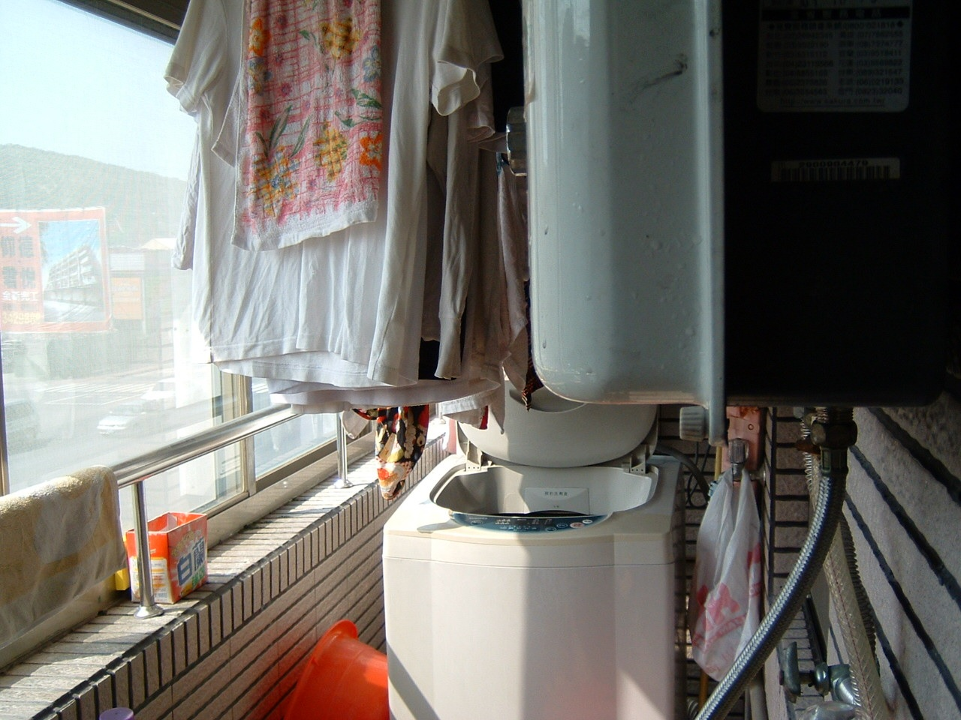
RF式熱水器裝設於加蓋陽台範例圖
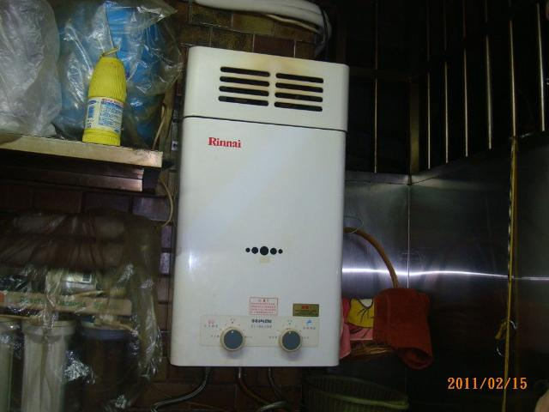
RF式熱水器裝設於屋內範例圖
圖2
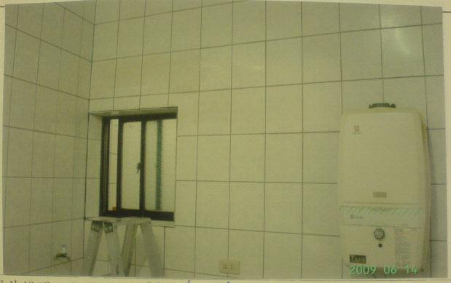

CF式熱水器未裝設排氣管範例圖（熱水器上方設有裝設排氣管之大圓孔）
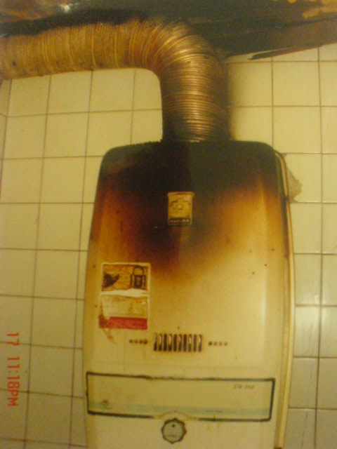
圖3

CF式熱水器裝設錯誤之排氣管範例圖
附件1
縣（市）消防局遷移或更換熱水器經費補助清冊
民國 年 月 日
申請  日期 | 受補助人姓名 | 受補助人  國民身分證  統一編號 | 受補助人地址 | 補助  金額 | 是否為  低收入戶

業務單位： 業務單位主管：
會計單位： 主辦會計：
機關長官：
附件2
燃氣熱水器遷移或更換補助款項領據
領款金額 | 新臺幣 元整
領款人簽名蓋章
領款人國民身分
證統一編號
領款人戶籍地址

中華民國 年 月 日
附件3
「防範一氧化碳中毒執行計畫」居家一氧化碳中毒潛勢場所訪視情形紀錄表
編號：
訪視時間 |  | 年 月 日 時 分
受訪者 |  |  | 性別 | □男  □女 | 電 話
地址 |  | 鄉（鎮市區） 路（街） 段 巷 弄 號 樓
訪 視 情 形
1 | □拒絕接受訪視，原因：□聯絡資料錯誤；□已自行改善無需補助  （無需填答下列各項）  □願意接受訪視（續答下列各項）
2 | □無一氧化碳中毒潛勢或已自行完成改善（無需填答下列各項）  □有一氧化碳中毒潛勢需要進行熱水器遷移更換（續答下列各項）
3 | 居家使用之燃氣（瓦斯）種類為：  □天然氣（管線瓦斯）  □液化石油氣（桶裝瓦斯）
訪 視 項 目
1 | 燃氣熱水器安裝有下列情形者：（單選）  □（1）室外型燃氣熱水器裝置於室內或加蓋陽臺者。  □（2）半密閉自然排氣式（CF式）熱水器未裝設排氣管  □（3）半密閉自然排氣式（CF式）熱水器裝設錯誤之排氣管者。  □（4）其他：
2 | □居家曾發生一氧化碳中毒事故者。
3 | □居所內有行動不便的人員（如年長、幼兒、孕婦或身心障礙者…等）。
宣 導 項 目
- 已告知使用燃氣熱水器洗澡時保持通風等防範一氧化碳中毒發生方法
□已提醒在申請補助遷移或更換熱水器期間，應多注意防範一氧化碳中毒（如附宣導單）
□已告知申請補助遷移或更換熱水器之方式及承辦單位聯絡電話。
受訪視人簽名： 訪視人簽章：

附件4
遷移或更換熱水器竣工紀錄表
編號：
遷移或更換廠商資料 | 承裝業名稱： 店章：  負責人姓名（簽章）： 聯絡電話：  負責人國民身分證統一編號：  通訊地址：  施工者姓名（簽章）： 聯絡電話：  施工者國民身分證統一編號：  技術士證照編號：  承裝業資格：□符合 □不符合
申請補助內容 | 補助熱水器遷移或更換作業（每戶限補助1次）：  申請補助金額：新臺幣 元  受補助人 聲明本戶僅申請補助熱水器遷移或更換1次之費用（受補助人或受補助地址均未與歷年重複），倘有不實造假以重複領取補助金之情事，願接受相關法律之處分，並繳回已領取之補助金，絕無異議。
檢附文件 | □熱水器遷移或更換經費補助照片（含施工前及施工中照片各1張、施工後照片2張）。  □熱水器遷移或更換發票或收據正本，如為三聯式發票，請一併提供收執聯及扣抵聯，如為收據應加蓋免用統一發票專用章，並註明編號及負責人姓名。  □其他 （請填入名稱）  受補助人 聲明以上所附之文件皆與正本相符，若有不實造假情事願接受相關法律之處分，絕無異議。
受補助人：（簽章） 國民身分證統一編號：
戶籍地址：

消防檢查人員簽章：

日期： 年 月 日

附件5
施工前、中、後3種照片黏貼表
施工前照片說明：應包含熱水器裝設環境、原熱水器型式等。
一、拍攝時間： 年 月 日。
二、拍攝處所：□陽臺□廚房□浴室□其他： （單選）
三、一氧化碳中毒潛勢原因：（單選）
□屋外型（RF式）熱水器，裝設於屋內或加蓋陽臺。
□安裝半密閉自然排氣型（CF式）熱水器。
□其他：
施工中照片說明
一、拍攝時間： 年 月 日。
二、施工概要說明：（單選）
□遷移燃氣熱水器。
□更換燃氣熱水器。
□其他：
施工後照片說明：應包含熱水器型式、裝設環境、施工標籤張貼情形近拍等。
一、拍攝時間： 年 月 日。
二、拍攝處所：□屋外□陽臺□屋內□其他： （單選）
三、改善結果：
□遷移燃氣熱水器至屋外或陽臺通風良好處所。
□更換燃氣熱水器，改善後型式為：□RF式□FE式□FF式□電熱水器□太陽能熱水器；型號： 。
□已於適當位置張貼施工標籤。
□其他：
施工後照片說明：應包含熱水器型式、裝設環境、施工標籤張貼情形近拍等。
一、拍攝時間： 年 月 日。
二、拍攝處所：□屋外□陽臺□屋內□其他： （單選）
三、改善結果：
□遷移燃氣熱水器至屋外或陽臺通風良好處所。
□更換燃氣熱水器，改善後型式為：□RF式□FE式□FF式□電熱水器□太陽能熱水器；型號： 。
□已於適當位置張貼施工標籤。
□其他：
附件6
______分隊防範一氧化碳中毒執行計畫訪視結果彙整表

編號 | A | B | C |  | D |  | E
項目 | 轄內預定補助一氧化碳中毒潛勢場所數 | 前往訪視  場所數 | 完成補助遷移或更換熱水器場所數 |  | 受訪視者尚未完成遷移或更換熱水器需予補助改善場所數 |  | 拒絕或無須接受訪視、無需補助（含申請資料不實、誤填或已自行改善）場所數
燃氣種類 |  |  | LPG | NG | LPG | NG
小計
合計
備註 | 一、A欄：分配執行補助戶數。  二、B欄：實際訪視場所總教。  三、B欄=C欄+D欄+E欄。  四、LPG為液化石油氣；NG為天然氣。  五、轄區認定以受補助者實際住居所地址為準。

承辦人 單位主管

附件7
花蓮縣消防局○○分隊防範一氧化碳中毒居家訪視宣導計畫之訪視結果清冊
○○年
編號 | 受訪視人姓名 | 受訪視人地址 | 受訪視人聯絡電話 | 訪視  日期 | 訪視人姓名 | 一氧化碳中毒潛勢  （有/無） | 是否願意改善（遷移）
1 | 趙○○ | ○○鄉○○里○○鄰○○路○段○號○樓 | 居家、手機（登記其中之一即可） | 101.01.05 | 錢○○ | 有 | □是  □否
2 | 孫○○ | ○○鎮○○里○○鄰○○路○段○號○樓 | 居家、手機（登記其中之一即可） | 101.01.05 | 李○○ | 無 | □是  □否
3 | 無法訪視 | ○○鎮○○里○○鄰○○路○段○號○樓 | 無法訪視 | 101.02.05 | 李○○ | 無法訪視 | 無法訪視
附件8

○○○消防局一氧化碳中毒災情報告單
報告人
聯絡電話(含行動電話)
一、發生時間：
二、發生地點：
三、人員狀況：
編號 | 姓名 | 性別 | 年齡 | 死亡 | 受傷 | 就診醫院
1
2
3
4
四、燃氣類別：□液化石油氣□天然氣
五、建築物用途：□自用 □租賃 □其他
六、熱水器安裝情形：
(一)熱水器廠牌： 熱水器型號： □無法辨識，不詳
(二)熱水器型式：□RF式 □FE式 □CF式 □FF式 □開放式□其他
(三)供(排)氣管：□依規定設置□免設□未依規定設置
(四)安裝位置：□陽臺(□未加蓋□加蓋) □浴室 □廚房 □房間 □其他__________
(五)安裝日期：熱水器（年/月/日）： ；供(排)氣管（年/月/日）：
熱水器使用時間：約 年 □無法辨識，不詳
(六)施工標籤：□張貼□未張貼；施工登錄卡：□有提供□未提供
(七)安裝業者名稱： □具承裝業資格□非承裝業(不詳)
(八)安裝人員姓名： □無法辨識，不詳
七、居家訪視宣導辦理情形：□未曾辦理居家訪視宣導。
□曾辦理居家訪視宣導，日期（年/月/日）： ，
辦理情形說明
八、現場狀況說明（請以文字敘述，含致災原因、人員死傷位置、陽臺有無加蓋與封閉、建築物通風狀況，並檢附現場照片及平面圖等）

一、案件初況：
本局救指中心於○○○年○○月○○日○時○分接獲本市○○區○○路○巷○弄○號○樓救護案件，派遣○○91車前往執行緊急救護任務。到達現場時……。
二、現場處置：
○○○○○○○○○○○○○○○○○○○○○○○○○○○○○○○○○
三、案情諮詢與建議：
本案經詢○○(當事人、關係人)表示，當日○○○○○○○○○○○○○○○○○○○○○○○○○○○○○○○○○○○○○○○○○○○○○○○○○○○(事發經過)。
四、後續處理：
經轄區分隊至患者住處了解燃氣熱水器安裝情形，發現該住家燃氣熱水器為○○式，裝設於○○，○○○○○○○○○○○○○○○○○○○○○○○○○○○○○○○○○○○○。

※注意事項：
1、人員狀況項目，死亡及受傷擇一勾選。
2、本表請逐項填寫，初報應即時傳送花蓮縣消防局救災救護指揮中心（傳真：03-8578491）及災害預防科（傳真：03-8573081）；至安裝業者及人員等其它資料，如無法即時查證時，應於受理報案後2日內查明後，再行傳送結報。
3、RF式（屋外型熱水器），供（排）氣管應選免設。
4、自殺案件無須填寫本表。
5、第八項之現場照片及平面圖務請提供，拍攝（繪製）時應包含熱水器裝設位置、熱水器型號標示、建築物通風狀況（如陽臺是否有加蓋密閉、窗戶是否有開啟等情形、排氣管線及管道間設置情形）。
附件9
一氧化碳中毒事故災後關懷訪談表
受訪人姓名： 報案時間：
受訪人地址：
訪談時間：
- 是否知道家中熱水器安裝的位置可能因為通風不良，發生一氧化碳中毒？ □是 □否(答案為否，則跳至第四題)
- 是否曾經想要改善家中安裝錯誤的熱水器，例如：遷移到屋外或是更換為強制排氣型熱水器？ □是 □否
- 直到意外發生前，還沒改善錯誤安裝情形的原因是？ □認為不會發生一氧化碳中毒 □經濟因素 □不知道如何改善 □其他：
- 是否曾經發生過一氧化碳中毒？ □是 □否
- 有關防範一氧化碳中毒相關安全知識來源是？ □電視 □網路 □報紙 □消防單位安全宣導 □學校宣導 □無(跳至第七題)
- 是否知道一氧化碳中毒發生的原因及避難方法？ □是 □否
- 事故發生前，您是否有頭昏、想睡、噁心及嘔吐等身體不適的狀況？ □是 □否
- 事故發生時，依您感覺是否有足夠時間避難？ □是 □否
- 事故發生後，您準備如何改善防止一氧化碳中毒再度發生？ □更換熱水器 □遷移熱水器 □改善環境通風 □其他 （可複選）

訪談者服務單位： 姓名：

附件10
○○分隊○○年○○月份一氧化碳中毒統計表
災情報告單編號 | 發生  時間 | 發生地點 | 傷亡情形（人） |  | 燃氣  類別 |  | 一氧化碳來源 |  |  | 備註
災情報告單編號 | 發生  時間 | 發生地點 | 死 | 傷 | NG | LPG | 熱水器 | 瓦斯爐 | 其  他 | 備註
001
002
003
004
005
006
007
008
009
010
011
012
013
014
015
合計一氧化碳中毒事故 件次，死亡 人，受傷 人

填表 審核 業務主管人員

填表說明：
一、本表請逐項填寫，但自殺案例不列入統計。
二、本表編製一式二份，經陳核後一份自存，另一份請於每月5日前函報上月份資料。
三、請隨表檢附相關一氧化碳中毒災情報告單及災後關懷訪談表。

附錄1
各直轄市、縣（市）政府（消防局）補助燃氣熱水器核銷案件審查注意事項
1、核銷檢附之補助對象清冊，應核對與領據、發票、收據、訪視紀錄表及核銷清冊等補助核銷資料之姓名相符，若有不符（如冠夫姓），應予修正。補助核銷資料（含照片說明、領據、發票、收據、訪視紀錄表及核銷清冊等），修改處應確實核章，若發票有誤，該發票應退回廠商重新開立。
2、技術士執行燃氣熱水器遷移或更換，應符合「燃氣熱水器及其配管安裝標準」規定。
3、補助民眾遷移或更換熱水器，相關領據及發票（收據）均應備齊。
4、辦理核銷之原始憑證必須張貼發票或收據收執聯正本。倘有個案因發票遺失等原因，非不得已使用影本核銷時，發票影本請加蓋原有商家印章，並註明理由，以示負責。
5、使用二聯式、三聯式發票或收據核銷，均應註記買受人姓名；使用收據核銷應蓋商店章戳，並註明統一編號、負責人姓名與蓋負責人私章；使用免用統一發票之收據，若加蓋統一發票專用章，恐有逃漏稅之嫌，應予剔除。另補助民眾遷移熱水器時，發票或收據應註明項目，如冷熱水管管材、瓦斯管線管材、零配件鑽孔及施工工資等，或是檢附遷移費用明細表，三聯式發票並應同時檢附收執聯及扣抵聯辦理核銷。
6、漏蓋印章之原始憑證不得辦理核銷。
7、非專案執行期間完成之案件，不得辦理補助核銷。
8、辦理核銷時，燃氣熱水器及其配管承裝業技術士相關證明文件影本應予檢附。合格燃氣熱水器及其配管承裝業技術士屆期未複訓，不得執行本案燃氣熱水器遷移或更換工作。
9、核銷檢附之改善前、中、後照片，均應為彩色照片，倘日後補助案件有爭議發生時，有相關資料可稽。
附錄2
內政部「防範一氧化碳中毒執行計畫」業務問答集
問：電熱水器應由合格之電器承裝業安裝，電器承裝業之相關證明資料如何於短時間內判斷真偽？
答：有關合格電器承裝業資訊，經濟部能源局已公布於網頁（http://www.eims-energy.tw/ecem_public/Main.aspx?Menu=3&ITEM=1），如有疑慮，請上網查詢應用。
問：合格燃氣熱水器及其配管承裝業技術士屆期未複訓，得否執行本案燃氣熱水器遷移或更換工作？
答：上開技術士完成複訓取得合格證書前，不得執行本案燃氣熱水器遷移或更換工作。
問：燃氣熱水器及其配管承裝業技術士相關證明文件是否應檢附於原始憑證內？
答：燃氣熱水器及其配管承裝業技術士相關證明文件影本，應檢附於原始憑證內。
問：核銷檢附之補助對象清冊，有無注意事項？
答：核銷檢附之補助對象清冊，應核對與原始領據之姓名等基本資料是否相符，若有不符，應予修正。
問：核銷檢附之改善前、中、後照片，得否使用黑白照片？
答：為避免補助案日後爭議，核銷檢附之改善前、中、後照片，均應為彩色照片。

